

ТПП Татарстана отмечает 20-летие
16 ноября 2012 г.
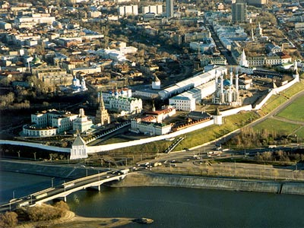
В Казани проходят праздничные мероприятия, посвященные 20-летию Торгово-промышленной палаты Республики Татарстан. Торгово-промышленную палату России на них представляет президент ТПП РФ Сергей Катырин.

Торгово-промышленная палата Татарстана – одна из наиболее сильных организаций в системе российских ТПП. Одной из стратегических целей она ставит перед собой увеличение членской базы, и для достижения запланированного на 2020 год показателя в 5000 организаций темпы роста членской базы нужно ускорить. Сейчас в палату входит более 2 тыс. фирм и компаний, и их число растет. Только в первом полугодии нынешнего года в ТПП Республики Татарстан было принято более шестидесяти организаций.
Понятно, что простым увеличением числа организаций, входящих в состав палаты, всех вопросов не решить. Поэтому в ТПП РТ продолжается работа по совершенствованию системы услуг для бизнеса. Это особенно важно сейчас, после того как Россия вступила в ВТО, что выдвигает новые требования всей системы ТПП. Важно не только подготовиться к новым условиям работы отечественного бизнеса, но и найти адекватный ответ, как система торгово-промышленных палат может нивелировать возможные негативные последствия.
В этой работе активное участие принимает ТПП РТ, занимаясь практическими вопросами вступления России в ВТО и адаптацией предпринимательства к условиям работы в рамках этой организации.
С 1 января 2014 года Россия может быть будет исключена из Генеральной системы преференций Евросоюза, что означает прекращение оформления сертификатов формы «А» на страны ЕС и Турцию. Это сократит объем поступлений от услуг, которые в совокупности обеспечивали заметную долю доходов палат. Именно поэтому, учитывая необходимость диверсификации услуг, ТПП РФ не только поддерживает традиционные для палат сервисы, но и осуществляет активный поиск новых видов экспертных услуг.
При этом очень важно, чтобы эти услуги не только приносили финансовые средства, но и были полезными для предпринимателей, оказывали им реальное содействие, а также повышали авторитет и значимость палаты в глазах бизнесменов.

И, наконец, в работу всей системы российских торгово-промышленных палат активно внедряются информационно-коммуникационные технологии. Сейчас развернута работа по созданию единой корпоративной информационной системы «Электронная ТПП». Этот проект предусматривает формирование единого информационного пространства для взаимодействия бизнеса, государства и самой системы палат. Татарстан сегодня является одним из лидеров по развитию ИКТ-отрасли в стране, что дает основания ожидать, что ТПП РТ внесет большой вклад в реализацию этого проекта.
Разумеется, одной из главных задач республиканской палаты остается защита бизнеса. Сейчас в связи с введением поста омбудсмена при президенте по вопросам защиты предпринимателей этому направлению придан новый импульс. Выбирать у себя специальных региональных омбудсменов по делам малого и среднего бизнеса – это право регионов.

Станислав Козак,
Фото: сайт ТПП РФ
ТПП-Информ

